AP26103871 «ӨНДІРІСТІК ҚАЛДЫҚТАРДЫ ҚОЛДАНЫП КОМПОЗИТТІ ҚОРҒАНЫС ЖАБЫНДАРЫН АЛУДЫҢ ҒЫЛЫМИ-ТЕХНОЛОГИЯЛЫҚ НЕГІЗДЕМЕЛЕРІН ӘЗІРЛЕУ»

Жобаның мақсаты: өндіріс қалдықтарын қорғаныш жабындарын алуға шикізат ретінде пайдаланудың ғылыми-технологиялық негіздемесін жасау.

Қаржыландыру көлемі: 120 000 000 теңге.

Басым бағыт: энергия, озық материалдар және көлік.

Зерттеудің өзектілігі: жобаның негізгі идеясы – қорғаныш жабынын алуға өндіріс қалдықтарын шикізат ретінде пайдалану. Жоба аясында жабындарды алудың газтермиялық бүрку әдістерін қолдана отырып үш бағытта жұмыстар атқарылады: 1) күріш қауызынан алынған кремний қос тотығын (SiO₂) қолданып биокомпозитті жабын алу; 2) шыны қалдықтарын, күріш қауызы алынған кремний карбидін (SiС) және күнбағыс қабығынан алынған калий тотығын (K₂O) пайдаланып шыныкерамиклық жабын алу; 3) жылу қазандықтарында көмірді жаққан кезде пайда болатын ұшпа күлдерді қолданып қорғаныш жабындарды алу. Жоба барысында өндіріс қалдықтарынан композитті материалдарды алу әдістемесі жасалып, композитті материалдардан жабын алудың газтермиялық бүрку технологиялары пысықталып, алынған жабынның сипаттамалары мен қасиеттері кешенді түрде зерттеледі.
Бұл жоба өндіріс қалдықтарын пайдалану бойынша экологиялық тұрғыдағы мәселені ғана шешіп қоймай, өндіріс қалдықтарын арзан шикізат көзі ретінде пайдалану арқылы қорғаныш жабындарын алудың экономикалық тиімділігін арттырады.

Жобадан күтілетін нәтижелер:
- күріш қауызынан кремний қос тотығын (SiO₂) алу әдістемесі жасалады және кешенді түрде зерттеледі (химиялық және фазалық құрамы анықтау, фракциялық талдау жасау, термиялық тұрақтылығын зерттеу);
- газтермиялық бүрку технологиясына бейімделген ГА-SiO₂ (күріш қауызы)-ZrO₂ композитті материалдарын алу әдістемесі жасалады;
- детонациялық және ауа-плазмалық бүрку технологияларын қолданып ГА-SiO₂ (күріш қауызы)-ZrO₂ биокомпозитті жабынын алу әдістемесін жасалады, жабын алудың оңтайлы технологиялық параметрлері анықталады;
- ГА-SiO₂ (күріш қауызы)-ZrO₂ биокомпозитті жабынның цитотоксикалығы, биотұрақтылығы және механика-трибологиялық қасиеттері кешенді түрде зерттеледі;
- күнбағыстың қабығынан калийдің тотығы (K₂O) мен күріш қауызынан кремний карбидін (SiC) алу әдістемесін әзірленеді және алынған K₂O мен SiC ұнтақтары кешенді түрде зерттеледі (химиялық және фазалық құрамы анықтау, фракциялық талдау жасау, термиялық тұрақтылығын зерттеу);
- SiC (күріш қауызы), K₂O (күнбағыс қабығы) және шыны қалдықтарынан шыныкерамикалық материалды алудың әдістемесі қайта балқыту мен механикалық ұсақтау процесстері негізінде жасалады;
- детонациялық және ауа-плазмалық бүрку технологияларын қолданып SiC (күріш қауызы)-K₂O (күнбағыс қабығы)-шыны негізіндегі шыныкерамикалық жабын алудың оңтайлы параметрлері анықталады;
- шыныкерамикалық жабынның қаттылығы, қажалуға және коррозия төзімділігі зерттеледі;
- ауа-плазмалық бүрку технологиясын қолданып ұшпа күлден жабын алу мүмкіндіктері зерттеледі;
- ұшпа күл негізіндегі жабынның қаттылығы, қажалуға және коррозия төзімділігі зерттеледі.
Әзірлемелерді қолдану салалары: энергетика, машина жасау және материалтану, биомедицина салалары.
Жоба іске асырылатын конкурстың атауы: 2025–2027 жылдарға арналған ғылыми және (немесе) ғылыми-техникалық жобаларды гранттық қаржыландыру конкурсы.

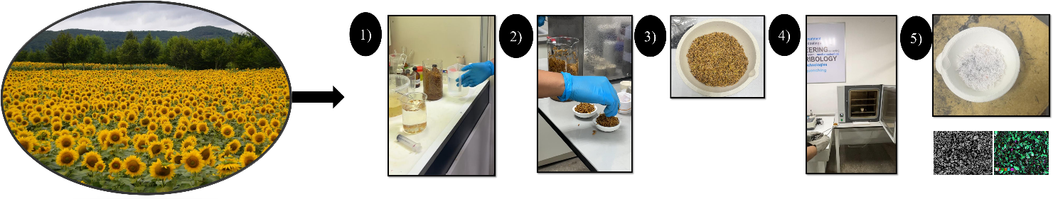

Зерттеу тобы:
Тақырып жетекшісі, жетекші ғылыми қызметкер – Бектасова Г.С.;
Аға ғылыми қызметкер – Сағдолдина Ж.Б.;
Аға ғылыми қызметкер – Буйткенов Д.Б.;
Аға ғылыми қызметкер – Сулюбаева Л.Г.;
Аға ғылыми қызметкер – Мухаммад Ноаразлан Абд Азис.;
Аға ғылыми қызметкер – Нұр Набиха Юсоф.;
Аға ғылыми қызметкер – Байжан Д.Р.;
Аға ғылыми қызметкер – Маулет М.;
Кіші ғылыми қызметкер – Бердімуратов Н.Е.;
Инженер – Болатов С.Д.

